TP4_Bassargette_Fontaine

Exercice 1

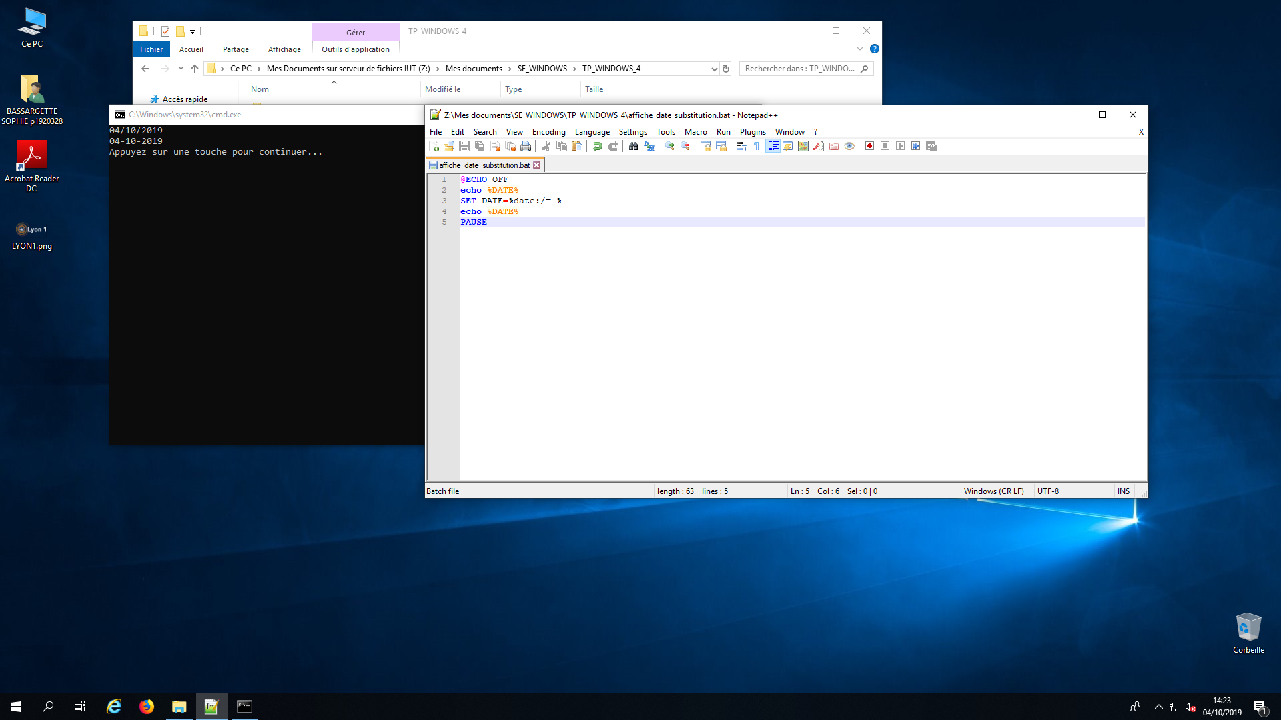1)

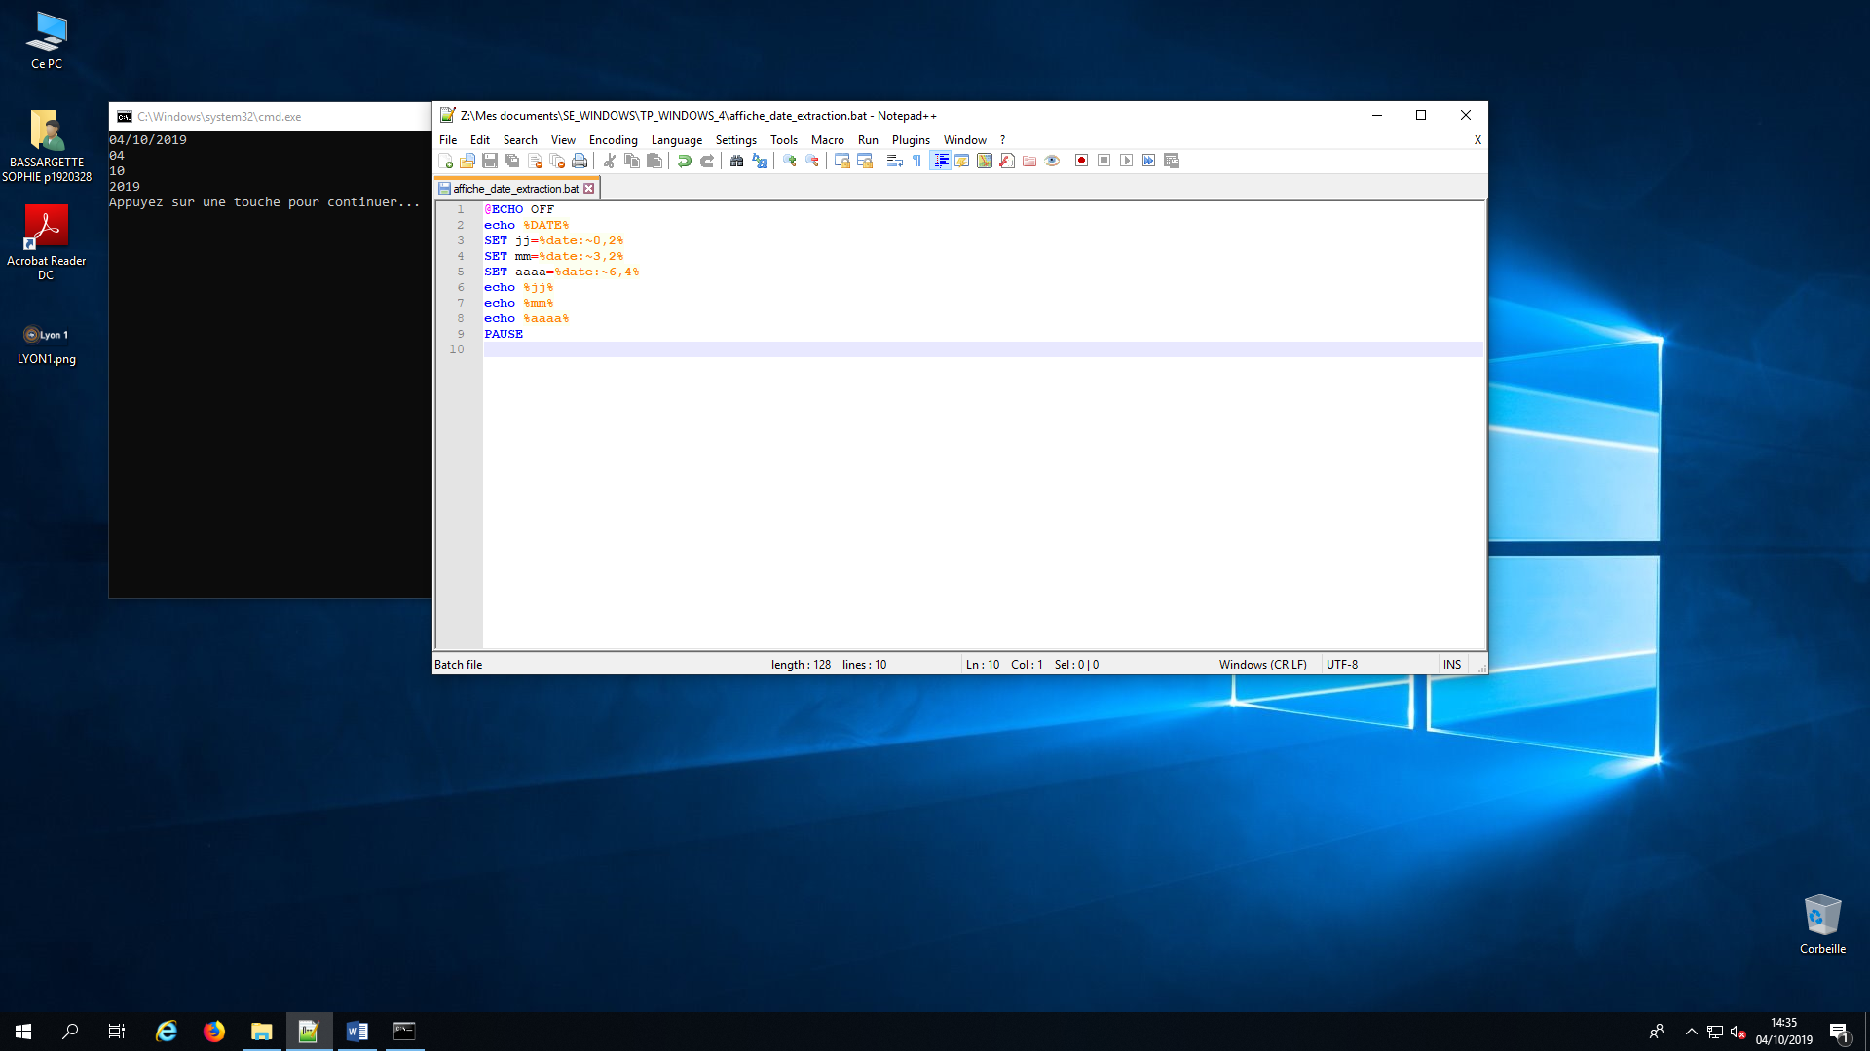2)

3)

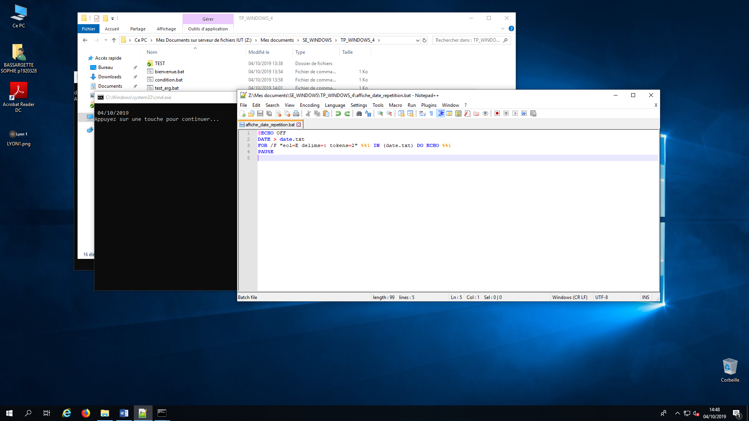

Exercice 2

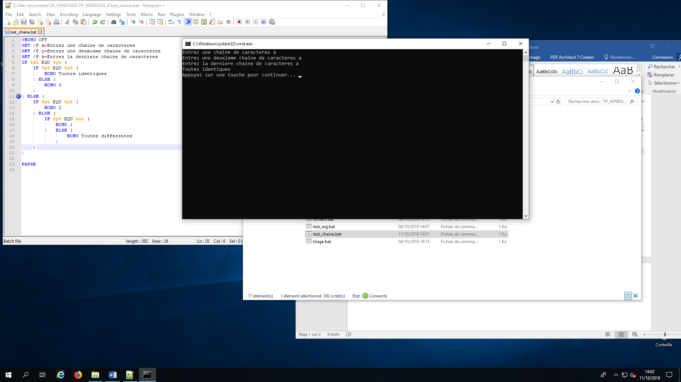

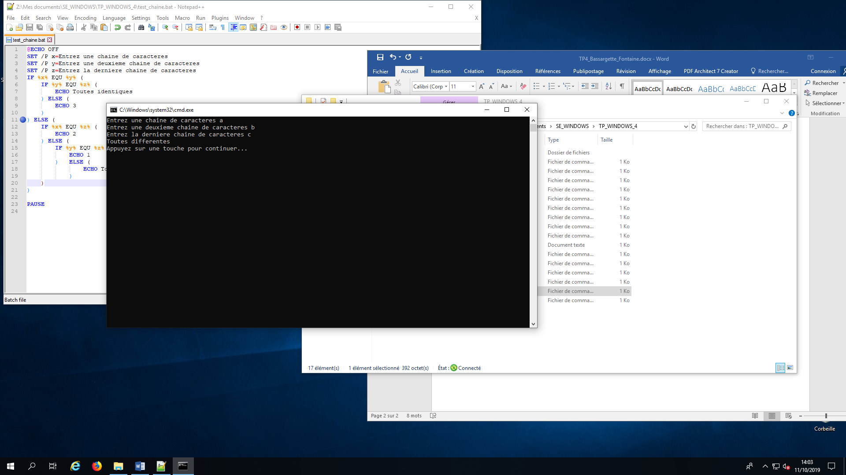

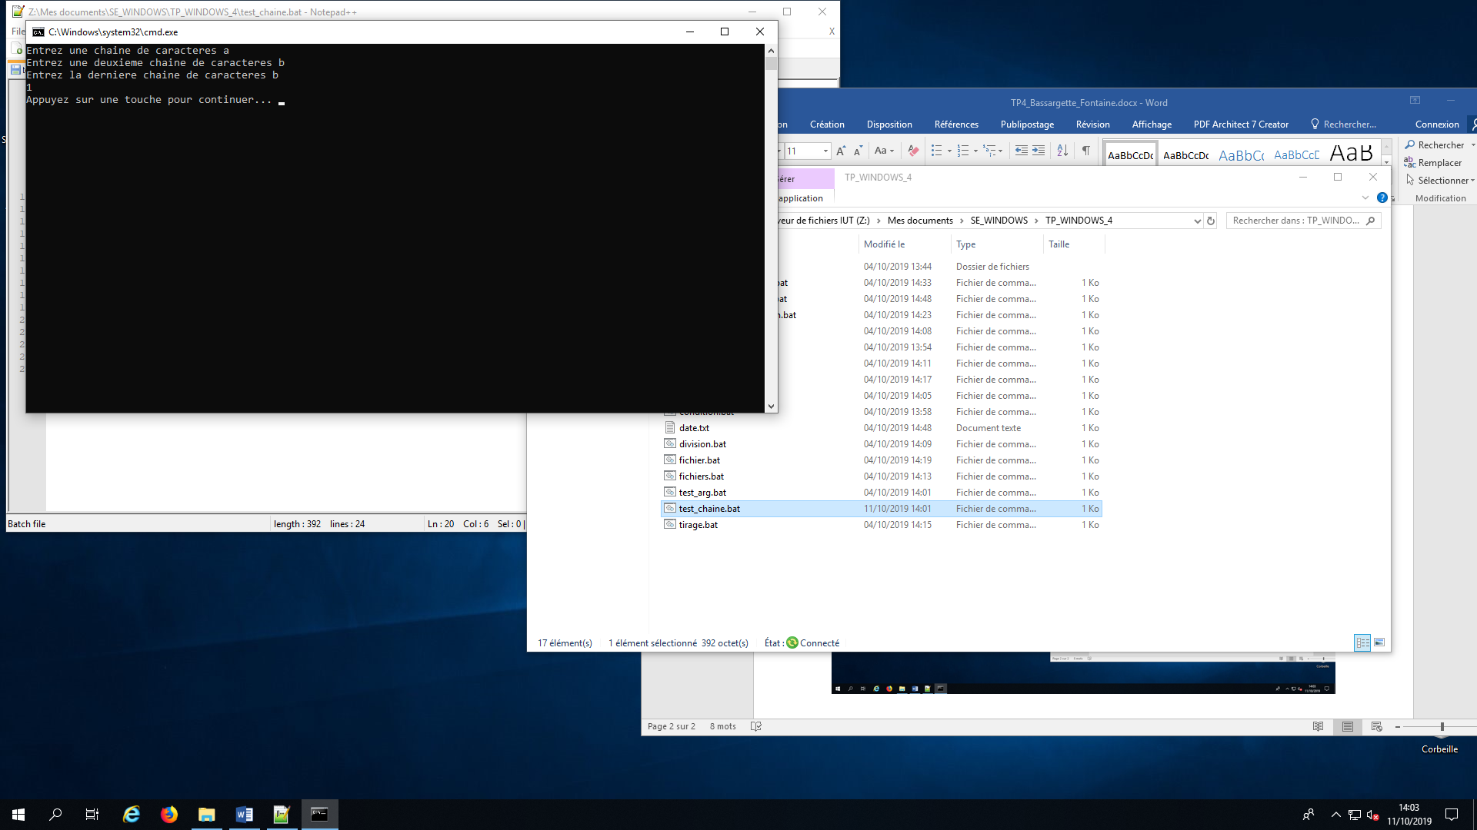

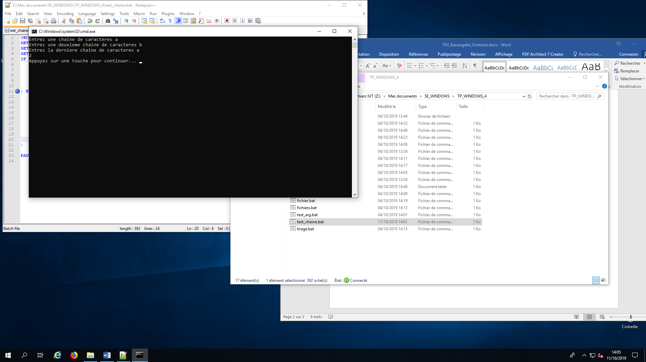

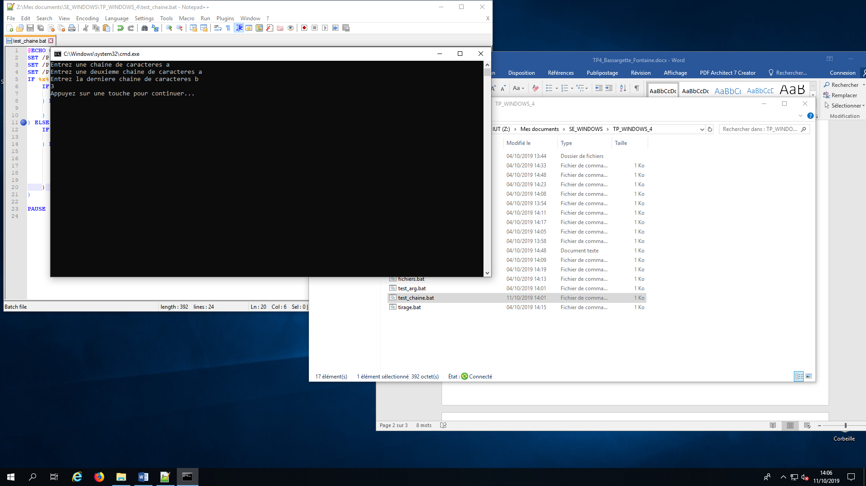

2)

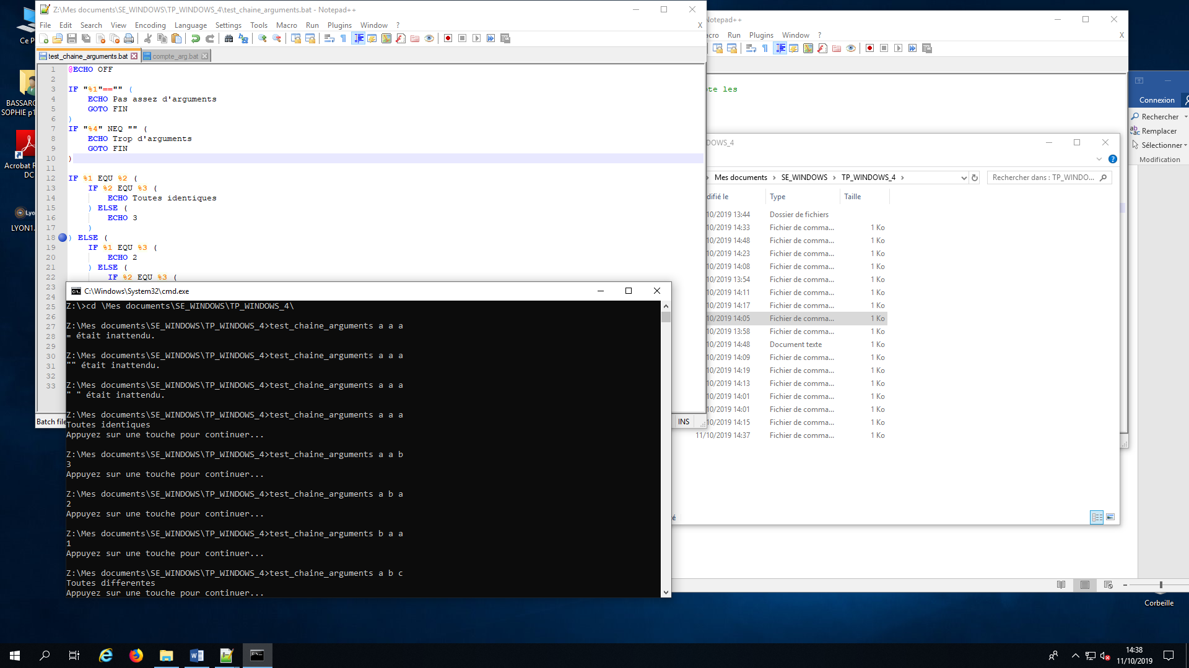

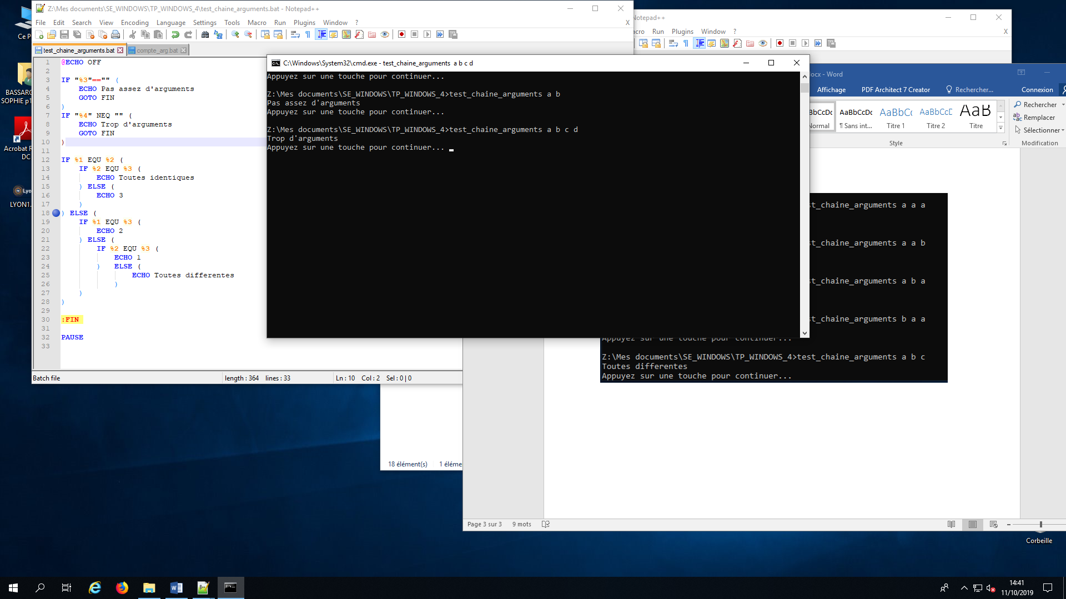

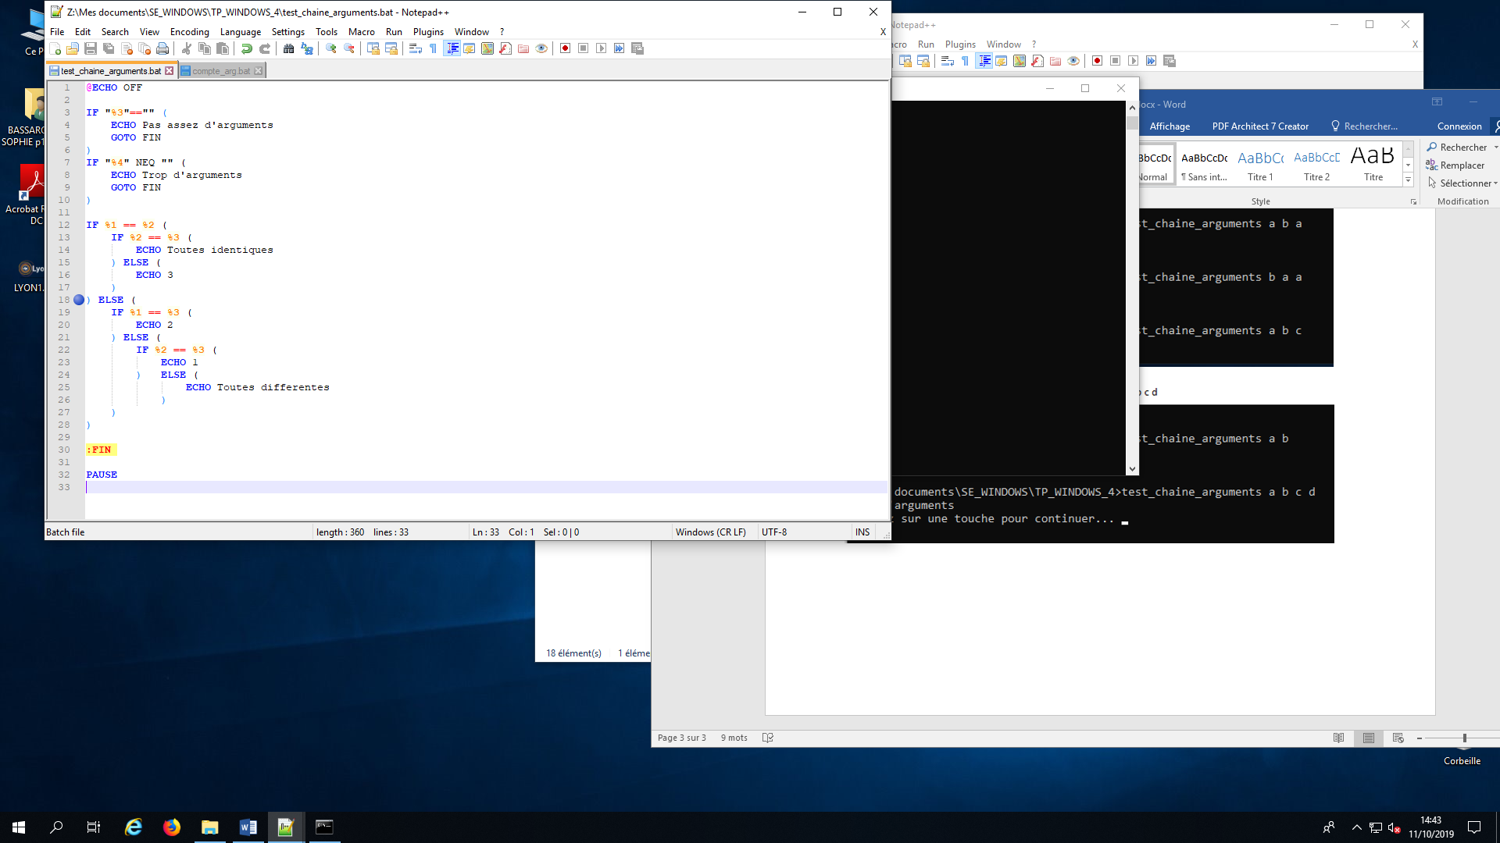

Exercice 3 :

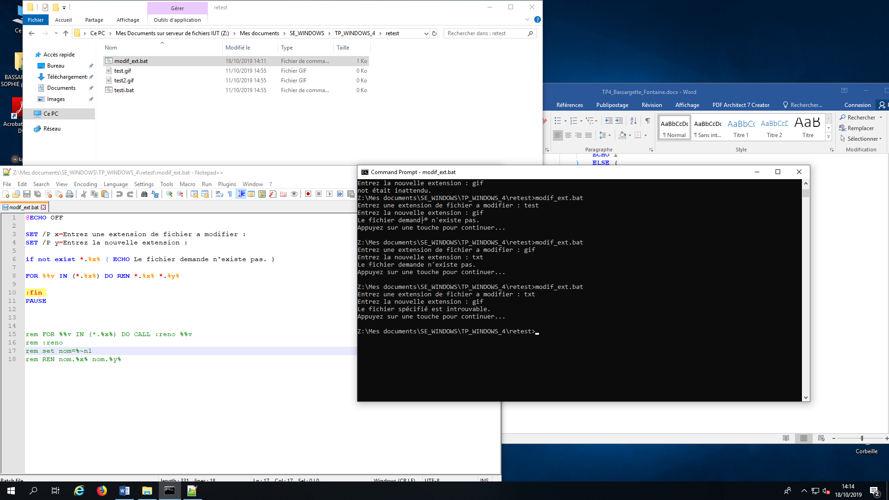

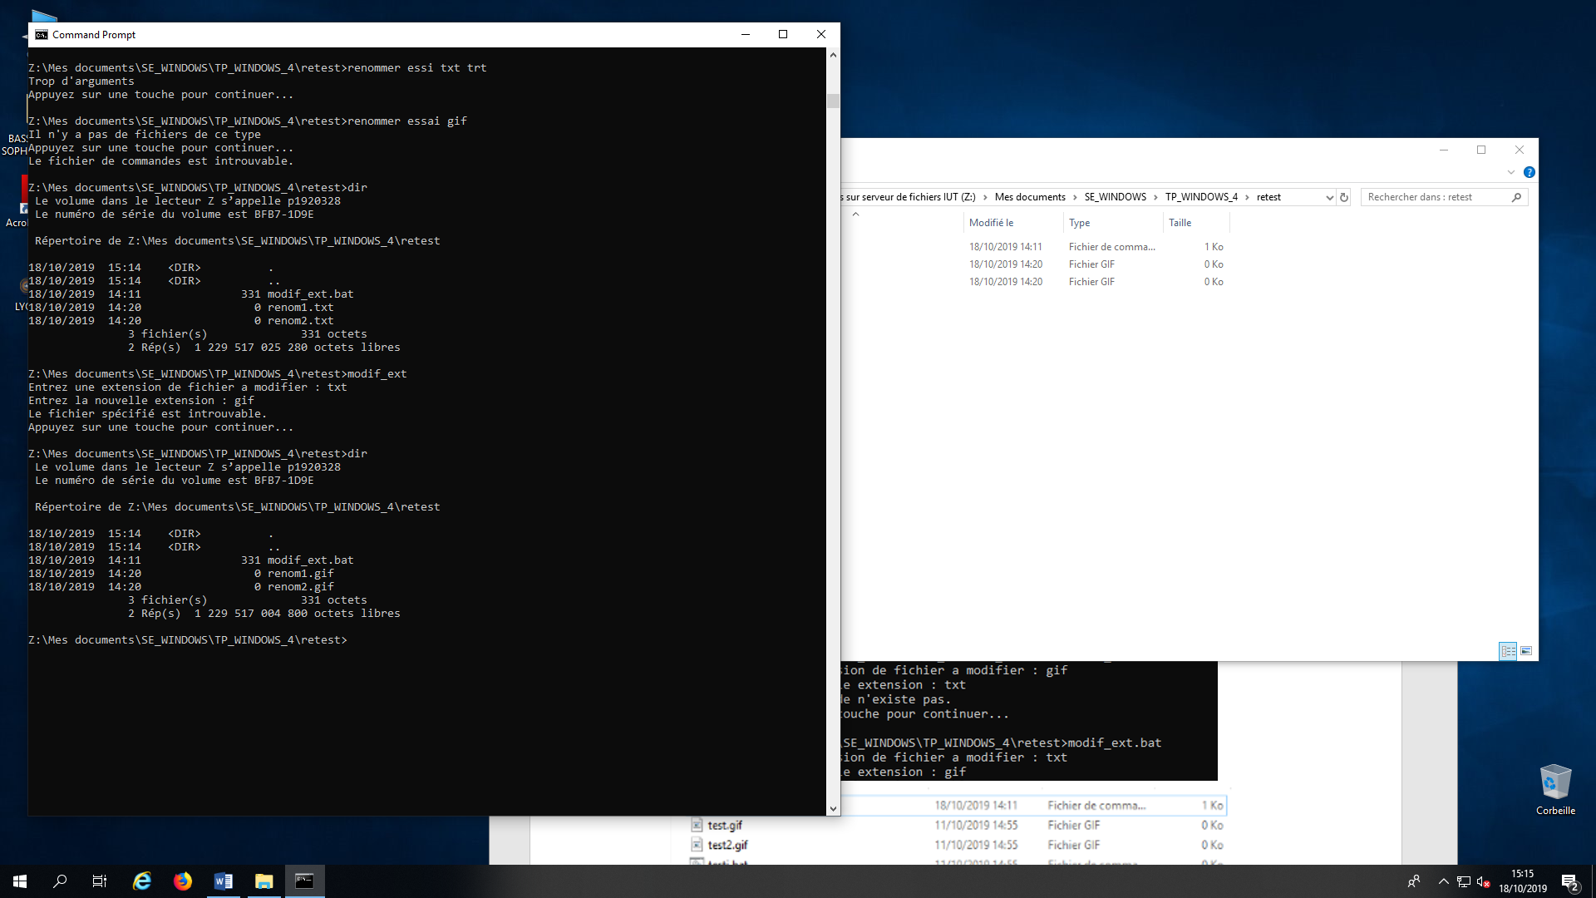

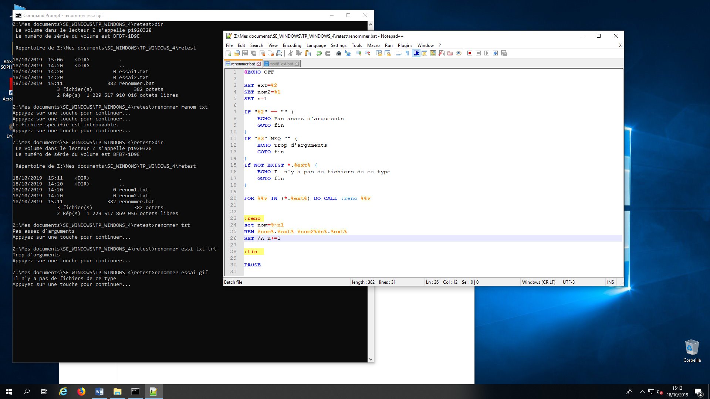Exercice 4

Différents codes :

**Affiche_date_substitution.bat**

@ECHO OFF

echo %DATE%

SET DATE=%date:/=-%

echo %DATE%

PAUSE

**Affiche_date_extraction.bat**

@ECHO OFF

echo %DATE%

SET jj=%date:~0,2%

SET mm=%date:~3,2%

SET aaaa=%date:~6,4%

echo %jj%

echo %mm%

echo %aaaa%

PAUSE

**Affiche_date_repetition.bat**

@ECHO OFF

DATE > date.txt

FOR /F "eol=E delims=: tokens=2" %%i IN (date.txt) DO ECHO %%i

PAUSE

**Test_chaine.bat**

@ECHO OFF

SET /P x=Entrez une chaine de caracteres

SET /P y=Entrez une deuxieme chaine de caracteres

SET /P z=Entrez la derniere chaine de caracteres

IF %x% EQU %y% (

IF %y% EQU %z% (

ECHO Toutes identiques

) ELSE (

ECHO 3

)

) ELSE (

IF %x% EQU %z% (

ECHO 2

) ELSE (

IF %y% EQU %z% (

ECHO 1

) ELSE (

ECHO Toutes differentes

)

)

)

PAUSE

**Test_chaine_arg.bat**

@ECHO OFF

IF "%3"=="" (

ECHO Pas assez d'arguments

GOTO FIN

)

IF "%4" NEQ "" (

ECHO Trop d'arguments

GOTO FIN

)

IF %1 == %2 (

IF %2 == %3 (

ECHO Toutes identiques

) ELSE (

ECHO 3

)

) ELSE (

IF %1 == %3 (

ECHO 2

) ELSE (

IF %2 == %3 (

ECHO 1

) ELSE (

ECHO Toutes differentes

)

)

)

:FIN

PAUSE

**Modif_ext.bat**

@ECHO OFF

SET /P x=Entrez une extension de fichier a modifier :

SET /P y=Entrez la nouvelle extension :

if not exist *.%x% ( ECHO Le fichier demande n'existe pas. )

FOR %%v IN (*.%x%) DO REN *.%x% *.%y%

:fin

PAUSE

**Renommer.bat**

@ECHO OFF

SET ext=%2

SET nom2=%1

SET n=1

IF "%2" == "" (

ECHO Pas assez d'arguments

GOTO fin

)

IF "%3" NEQ "" (

ECHO Trop d'arguments

GOTO fin

)

If NOT EXIST *.%ext% (

ECHO Il n'y a pas de fichiers de ce type

GOTO fin

)

FOR %%v IN (*.%ext%) DO CALL :reno %%v

:reno

set nom=%~n1

REN %nom%.%ext% %nom2%%n%.%ext%

SET /A n+=1

:fin

PAUSE